Elisabetta Dami: va escriure un nou llibre de Geronimo Stilton.
La famosa escriptora dels llibres de Geronimo Stilton ha fet un nou llibre de Viatges al Regne de la Fantasia.
Ian Fernández/ 10/2/2017 12:06
El llibre es titula: El Gran Retorn al Regne de la Fantasia i té més de 700 pàgines. L`escriptora es torna a sorprendre una altra vegada amb una de las seves al·lucinants y fantàstiques històries d’aventura y misteri.
Que et va inspirar a fer llibres d’històries de ratolins??
Doncs que de petita tenia un ratolí a casa meva i me l’estimava molt, quan es va morir vaig sentir molta pena y com que volia ser escriptora de gran vaig prometre que sortiria a les meves històries.
On vas néixer??
Jo vaig néixer a Itàlia.
Alguna vegada has somiat que estaves al Regne de la Fantasia??
Si ho he somiat varies vegades ja que mentre escric els meus llibres sento com si hi estigues a dintre y també com si jo fos Geronimo perquè puc decidir el que farà y com ho farà.
Estàs contenta amb el que has fet amb Geronimo??
Si, molt perquè si no ho estigues no hauria creat les històries com les he fet a punt d’avui.
Com t’ho fas per ha escriure els teus llibres??
En els meus llibres explico que Geronimo fa els llibres estirat al sofà, davant de l’ordinador y de moltes maneres més, però es tot lo contrari que faig jo, jo faig els llibres normalment a la terrassa de casa meva quan fa temps bo y si plou, fa molt de vent o coses així m’assec a la cadira que hi ha al menjador de casa meva y hem poso ha escriure.
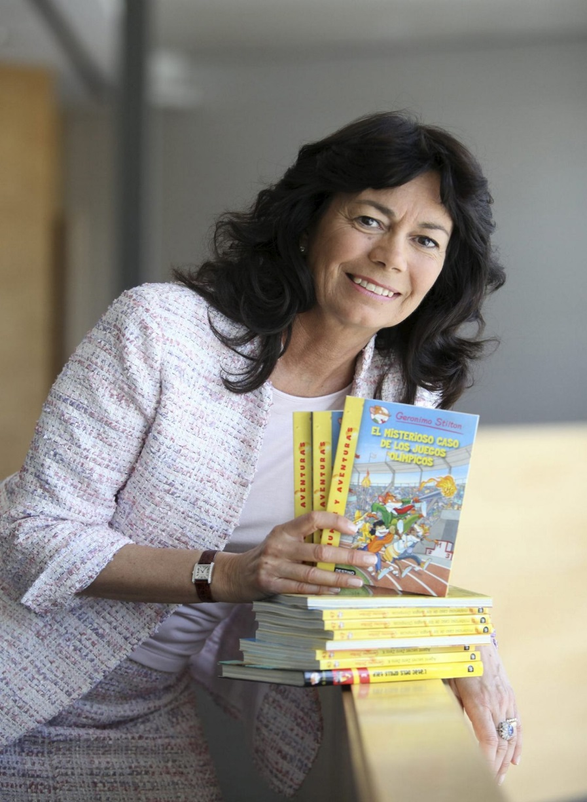
D’on has tret l’idea del disseny de Ratalona??
En realitat Ratalona es el meu poble amb algunes idees meves per a millorar-lo com per exemple el metro, al meu poble no hi ha metro ni hi ha un diari...
Com es que les teves histories li agraden ha tothom??
Jo crec que les meves histories son tan famoses perquè son molt divertides y molt enganxoses quan comences ha llegir una no pots parar fins a saber el final.
Quan fas un llibre, tel llegeixes abans de publicar-lo??
Sempre abans de ensenyar-li a ningú jo mateixa mel llegeixo y després li dono als meus fills perquè hem diguin si es divertit si es enganxós si no es fa avorrit ...
Quan algú et veu pel carrer com actua??
Normalment (la gent que hem coneix) ve ràpid
contra mi per demanar-me un autògraf.
Quan no estàs escrivint els teus llibres que fas??
Casi sempre estic treballant en nous llibres però en el meu poc temps lliure jugo amb els meus fills.
D’on treus tantes idees per a fer llibres nous??
Tots els meus llibres son bastant diferents i com que ja ne fet molts costa pensar noves idees però a vegades m’inspiro en les coses que m’expliquen els meus fills.
Gracies per haver-te pogut fer tantes preguntes i curiositats, espero que no falti molt per al teu nou llibr e del Regne de la Fanatasia.

